**2020年全国行业职业技能竞赛**

**第三届全国美发美容行业职业技能竞赛总决赛（美甲行业比赛）**

**技**

**术**

**文**

**件**

2020年9月9日

**目录**

**1** **竞赛项目简介**…………………………………………………………………………………………………………………………2

1.1项目竞赛名称……………………………………...…..............………………......2

1.2 职业或相关工作性质描述……………………………...….................……….….2

1.3 选手参赛条件………………….........................................…………………………………………......2

1.4 本文件的相关性和重要性…………………………………………………………………………………………2

**2 世界技能标准规范**..................................................................................................................2

**3 测评与评分**...............................................................................................................................4

3.1 测评方法……............…………………………………………………..……..........4

3.2 评分方案…............………………………………………………………................5

3.3 测评及评分流程…............………………………………………………………....5

**4竞赛组织与管理**……………................…………………………………………………........7

4.1 技术说明公布…….............………………………………………...….…..............7

4.2 竞赛组织…….............………………………………………...….…......................7

4.3 裁判与选手分组…………………………………...….….......................................7

4.4 手模准备.............………………………………………...….…..............................7

4.5 裁判执裁要求.............………………………………………...….…......................7

**5违规及惩罚**…………………………...…........................................…………………..….......7

**6 测试项目**........…………………………………………....…....................................................8

6.1 选择.......…………………………………………....….............................................8

6.2 更新与生效.......…………………………………………....….................................8

6.3 结构.......…………………………………………....…............................................8

6.4 竞赛模块及任务描述.....…………………………………………....….................8

**7赛场要求**………………………………….............….........................…………...……...........9

7.1 基础设施要求…………………….............…........................………………...........9

7.2 现场平面布局图……………….............…........................………………...............10

**8 现场要求**

8.1选手安全要求………………………………….............….....................…….....…..10

8.2 赛事安全要求…………………………………….............….....................…...…...10

8.3 开放现场要求…………………………………….............….....................……......10

8.4 赞助商和宣传要求……………………………….............….....................……......10

**9竞赛物品清单表**……………………………….............….........................………………....11

附件1：场地清单

附件2：选手自带工具产品清单

**1 竞赛项目简介**

**1.1项目竞赛名称**

美甲彩绘：主题：中式新娘-风头钗

**1.2 职业或相关工作性质描述**

美甲师是一种专业美甲领域的职业称谓，主要在美甲店、美容院等相关美甲及手足护理服务场所为顾客提供专业的指（趾）甲护理、修饰、美化及手足护理等服务，通过专业的美甲护理,使顾客的指（趾）甲更加健康的同时，得到修饰美化，从而满足顾客对完美形象的追求。

优秀的美甲师应该具备高尚的职业道德、良好的职业形象，真诚的服务态度和精益求精的专业精神；掌握扎实的手足解剖知识、指甲解剖知识和美学基础知识；能根据顾客的手形、甲形、肤质、服装的色彩对指（趾）甲进行护理和修饰美化，并能熟练运用专业美甲工具进行水晶甲、光疗甲、彩绘甲、贴片甲等专业技能操作；注重自身美甲修饰，不断提升技术水平与服务能力，有效促进公司业务的增长。

**1.3 选手参赛条件**

* 年龄不限
* 掌握基本的美甲专业知识和操作技能。

**1.4 本文件的相关性和重要性**

本文件包括以下信息：测试项目、评分标准、评分原则及方法、竞赛程序、场地及产品清单等。

每位教练、裁判和参赛选手应了解相关要求。

**2 世界技能标准规范**

世界技能标准规范体现了化妆师最佳职业表现所具备的知识、技能和能力。标准规范分为以下几个部分，每个部分根据其重要程度分配了百分比，其配分可允许有百分之5%左右的调整。

|  |  |  |
| --- | --- | --- |
| **部分** | | **10分及比重 (%)** |
| 1 | **工作组织与管理** | 1 |
|  | 美甲师应知：   * 与行业有关的人体健康、安全和卫生知识； * 工作区域的安全卫生标准，以及护理准备的方法； * 工具和产品的准备方法及安全卫生标准； * 工具、产品严格按照制造商要求使用的重要性； * 美甲各环节所需要的时间及时间管理技巧； * 在美甲全程，维护工作区域有序、干净和整洁的方法及标准。 |  |
|  | 美甲师应会：   * 按照健康、安全和卫生标准，从工作区域、顾客和自身做好准备； * 按照安全卫生标准准备设施设备、仪器、工具和产品； * 按照制造商要求使用工具和产品； * 按照美甲时间计划实施美甲并按时完成； * 美甲全程始终保持工作区域安全、有序和整洁。 |  |
| 2 | **职业素养** | 1 |
|  | 美甲师应知：   * 了解行业相关法律法规并严格遵守的重要性； * 正确的价值观及正面积极的心态对职业发展的重要性； * 良好的人际交往能力及灵活的应变能力在服务工作中的重要性； * 良好的职业形象、职业习惯在服务工作中的重要性； * 真诚的笑容、得体的言谈举止在服务工作中的重要性； * 扎实的专业知识和娴熟的专业技能在提供优质服务中的重要性； * 学习新知识、掌握先进技术在工作中的重要性； * 自律与自我管理，服从与团队协助在工作中的重要性。 |  |
|  | 美甲师应会：   * 用心、专注、积极的投入工作； * 与顾客、同事建立并保持良好的合作关系； * 仪容仪表、言谈举止、行为习惯均展现出训练有素的职业形象； * 以真诚、热情、严谨、细致的专业态度服务顾客； * 以丰富的专业知识和娴熟的专业技能为顾客提供高品质服务； * 了解行业新科技、新技术、新产品，拓展相关专业知识； * 管理好自身情绪和压力，保持工作与生活的平衡； * 保持皮肤和身体健康。 |  |
| 3 | **顾客服务** | 1 |
|  | 美甲师应知：   * 服务过程保持顾客舒适、保护顾客隐私的重要性； * 仔细聆听、详细询问以及正确理解顾客愿望的重要性； * 对不同文化、年龄、期望及爱好的顾客应采取的不同沟通方式； * 顾客期望与实际疗效有差距，不盲目承诺护理效果的重要性； * 全面询问和检查顾客皮肤及身体状况以保证安全护理的重要性； * 常见手足皮肤病、指甲（趾甲）病变识别以及护理禁忌症； * 护理过程注重细节的重要性； * 服务过程、售后服务以及日常关心对维护顾客关系的重要性； * 为顾客提供日常美甲、手足保养建议的重要性。 |  |
|  | 美甲师应会：   * 以专业、安全的方式为顾客提供专业的服务； * 为顾客提供满意而难忘的服务； * 尊重文化差异，维护顾客尊严，满足不同顾客的需求； * 对超出美甲师职责范围的服务，应提出采取医疗手段的建议； * 在沟通中区分顾客的期望和要求，不能盲目承诺； * 为顾客提供美甲类化妆品购买和日常保养建议； * 护理过程中与顾客保持积极沟通以满足其需求； * 护理结束后及时询问反馈意见，保证顾客满意离开。 |  |
|  | **美甲专业知识技能** | 7 |
|  | 美甲师应知：   * 手部、足部及指甲的解剖学基础知识； * 色彩搭配、素描等美学基础知识； * 美甲师、顾客和工作区域的准备方式及标准； * 相关化学产品的安全使用方法； * 不同类型手足皮肤、指甲（趾甲）的分析、识别及不同的保养方法； * 自然甲护理及修复知识； * 甲片的运用以及美甲艺术设计； * 美甲行业服务新技术、发展趋势与时尚流行。 |  |
|  | 美甲师应会：   * 根据顾客的需要进行手部或足部护理； * 自然指甲（趾甲）修护及美化； * 根据顾客服饰风格色彩设计和绘制艺术美甲； * 为顾客提供产品购买及日常护理等建议。 |  |
| **总分** |  | **10.00** |

**3 测评与评分**

**3.1 测评方法**

测评方法分为两种---测量与评价。

测量：用于评估可以被客观测量的准确度、其他表现和避免产生歧义之处。

评价：用于评估采用外部参照标准时可能存在的微小差异的表现水平。

测量和评价都必须表明其测评和评分是基于行业及商业实践中得出的明确的外部参照标准，

任何授予分数的基本要求都是达到可以接受的行业标准。

**3.2 评分方案**

**3.2.1 测评标准**

测评标准由评分表中各评分项的评分标准和公布的评分标准手册内容构成，如出现没有具体标准参照评分的情况，裁判组则按照行业通用标准进行评分。

**3.2.2 评分项**

单项项目采用10分制。每个子标准拆分为一个或多个评分项，共设约11个评分项。按照测评方

法，评分项分为测量或评价评分。

**3.2.3 评分表的准备和使用**

横向格式纸质评分表可用于在一页评分表上记录多位选手分数，也可用于同时记录测量和评价的评分和分数。

**准备**：本项目横向格式纸质评分表如下：

《横向评分表》《模块小组统分表》

**3.2.4 平板电脑的准备和使用**

* 每个评分小组准备一个平板电脑和工位牌。
* 作品以统一的标准和角度拍照。
* 在裁判意见不一致或复查情况下，应依据照片进行复议。
* 拍摄的照片证据与评分表同等重要，不得擅自删除，应作为附件提交。

**3.3 测评及评分流程**

**3.3.1 裁判组成**

裁判组由大赛组委会任命的裁判长、副裁判长、第三方裁判和各省（市）裁判员（1名）共同组成。裁判员将被分为几个评分小组，具体岗位由裁判长负责分工，分工表在赛前培训日公布。

**3.3.2 测评小组**

每个评分小组由3-4名裁判组成，第4名裁判的职责是为了避免裁判对本省市选手评分，接替该裁判评分工作。在没有评分任务前提下，第4名裁判可监督该小组的评分工作。

**3.3.3 测量和评价分组**

裁判长可以根据裁判员数量及比赛需要，将评分小组分为测量和评价两个小组，即分为客观分组和主观分组进行评分。

* + 1. **测量评分**

测评原则：测评合格（√）或不合格（×），3位裁判必须统一结果。

独立测评：裁判先用铅笔在《横向评分表》上独立记录测量结果。

小组统分：裁判应同时报分或举牌，确认结果后，立即用签字笔覆盖铅笔记录。

组长核分：小组长与成员同时核对评分结果，确保统分表与各裁判横向评分表结果一致。

**3.3.5 评价评分**

**评价参照标准**：

评价采用等级配分制，将评分结果分为0-3四个等级并直接配分，等级与行业标准关系如下：

0：表现低于行业标准，包括未尝试。

1：表现达到行业标准。

2：表现超过行业标准。

3：相对于行业预期标准，表现为优秀或杰出。

**使用纸质横向评分表**

等级原则：裁判比较所有选手的表现进行评价，各评分项都应评出最高等级，即3分。

独立评价：裁判应独立确定每个评分项中的等级。

小组统分：裁判应同时报分或举牌，确认结果后，立即用签字笔覆盖铅笔记号。

调整差异：每个评分项的评分等级差超过1个等级，则需要重新对标评分。

组长核分：小组长与成员同时核对评分结果，确保统分表与各裁判横向评分表结果一致。

**3.3.6 评分差异处理原则**

* 当裁判员之间评分出现差异时，原则上应遵循少数服从多数的原则；
* 某一位裁判员需要调整评分结果时，需要出示扣分或加分的证据；
* 如有较大争议，请裁判长定论；
* 每个裁判员的所有记录表及评分表必须签字后提交给组长以备复查。

**3.3.7 分数的确定**

* 选手每个评分点的得分由3个裁判的分数决定；
* 每位裁判横向评分表的分数都经过小组成员共同核定并签字确认；
* 每个评分点分数的更改必须由小组所有裁判、裁判长同意并签字确认；
* 每个小组的评分表由裁判长和副裁判长一起审核后提交；
* 每位裁判的分数录入由组委会指定2-3个录入员录入并核对；
* 分数录入后，裁判长和副裁判长抽查核对纸质评分表的分数一致；
* 所有裁判员在总成绩表上签字，证明每一位选手的分数是由所有裁判共同打出的分数；
* 所有裁判签字后，分数不得更改。裁判不签字视作自动放弃。

**3.3.8 技能测评补充说明**

以下几方面的表现，将在相关评分项中进行评分。

**职业形象**

* 服装及鞋子干净整洁；
* 只能佩戴小形耳环、项链，不能佩戴戒指和手链；
* 双手干净，指甲修整整齐及色彩协调；
* 头发干净整洁，身体无异味；
* 操作过程保持良好的姿态和专业形象。

**工作区域管理**

* 所有工具、产品摆放井然有序、取用方便；
* 操作过程随时清理使用过的物品，始终保持工作区域的干净整洁；
* 桌、凳子、垃圾桶等消毒后归放原位；
* 工作区域还原至赛前的摆放标准。

**竞赛用品用具**

* 选手只能携带指定的产品和工具，并用工具箱归放整齐自行保管；
* 赛前将工具产品出示检查，合格后方可使用；
* 未经允许，不得擅自使用清单外的任何工具产品或辅助性工具，否则视为违规；
* 如因裁判赛前未检查出清单外的工具产品，裁判组根据对比赛结果影响程度提出处理意见。

**技术展示**

* 选手在遵照测评标准前提下，可以使用各自的技术及方法进行操作；
* 裁判在不打扰选手前提下，对不确定的问题有责任询问选手，以免无端扣分。

**4 竞赛组织与管理**

**4.1 技术说明公布**

* 以组委会统一公布为准；
* 本项目赛题、评分标准在赛前二个月前全公开。

**4.2 竞赛组织**

* 裁判长在工作群中公布组织实施方案，并按照此方案推进工作；
* 裁判长在工作群中公布和回复的所有信息均为有效信息。

**4.3 裁判与选手分组**

* 为避免同一小组裁判多人测评所属省市选手，选手与裁判分组由裁判长分配；
* 本项目所有选手同时进行比赛。

**4.4 手模准备**

* 所有参赛选手自带手模，按照赛前公布的指定品牌购买；
* 赛场每天准备4个备用手模。
* 赛前各小组裁判检查手模是否有损伤或不同。

**4.5 裁判执裁要求**

**4.5.1 回避原则**

* 在比赛过程中，裁判员应避免进入本省（市）选手的工位区域；
* 在小组议分时，裁判员应回避对本省市选手的评议。

**4.5.2 对标评分**

* 依照评分表中各评分项的标准进行评分，不得擅自增加评分点或无依据扣分；
* 始终以同一标准测评所有选手作品。

**4.5.3 超时与补时**

* 比赛途中如发生模特或选手上卫生间等特殊情况，应补上耽误的时间。

**4.5.4 拒绝干扰**

* 裁判组评分，不接受场外人员反映的裁判或选手表现的任何信息；
* 裁判组有权监督选手接受场外人员以任何方式的提示或暗示。

**4.5.5 裁判纪律**

* 在评分过程中，裁判员中途不得离开比赛场地；
* 没有评分任务的裁判员不得进入比赛场地；
* 只允许裁判长、副裁判长出入登分室。

**5 违规与惩罚**

**选手如果被证实有以下违规行为，扣除选手相应环节分数。**

* 接受了场内外任何人、任何方式的暗示并改变了比赛结果。

**裁判员如果被证实有以下情况，取消评分资格。**

* 开赛后以任何形式暗示或指导本省市选手；利用工作之便舞弊而导致不公平结果；
* 不服从分配、不配合管理、不认真负责；
* 个人或联合他人打低或抬高选手分数，被警告2次以上；
* 评分失误较多，影响小组评分结果。

**6 测试项目**

**6.1 选择**

* 以商业应用最广泛、美甲师必备技能为前提；
* 以美甲行业从业人员技师以上技能水平为测试依据；
* 不单独考核理论；

**6.2 更新与生效**

* 赛题正式公布后，除场地条件或大赛赛程调整外，原则上赛前无改变；
* 赛题如有改变，裁判长在赛前统一公布。

**6.3 结构**

|  |  |  |  |  |
| --- | --- | --- | --- | --- |
| **子评分项** | **测试项目** | **分数及结构** | | |
| **评判** | **测量** | **合计** |
| **1** | 工作组织及管理（准备、结束工作） | 0 | 1 | 1 |
| **2** | 顾客维护 | 0 | 0.2 | 0.2 |
| **3** | 安全卫生 | 0 | 0.8 | 0.8 |
| **4** | 美甲技术 | 8 | 0 | 8 |
| **合计** | **总分** | **8** | **2** | **10** |

**6.4 竞赛模块及任务描述**

6.4.1 美甲彩绘 （90分钟包含以下程序）

准备工作

* 工作区域、桌面物品摆放安全整齐、有序、取放方便；
* 美甲师在操作前消毒自己双手；
* 将甲片粘贴在手模上,手模放在手枕上操作；
* 允许携带样稿。

技术操作

* 按照设计图案进行甲油胶彩绘；
* 使用手绘、镶嵌、闪粉3种不同的技法操作，手绘技法不低于整体技法的80%；
* 操作全程保持工作区域、工具产品摆放整齐。

按时完成及结束工作

* 选手将手模放置原位；
* 整理和清洁工作区域，工作区域还原到赛前标准，消毒双手站在工位前；
* 举手示意，请裁判对结束工作评分；
* 参赛选手退场。

**美甲彩绘主题：中式新娘-凤头钗**

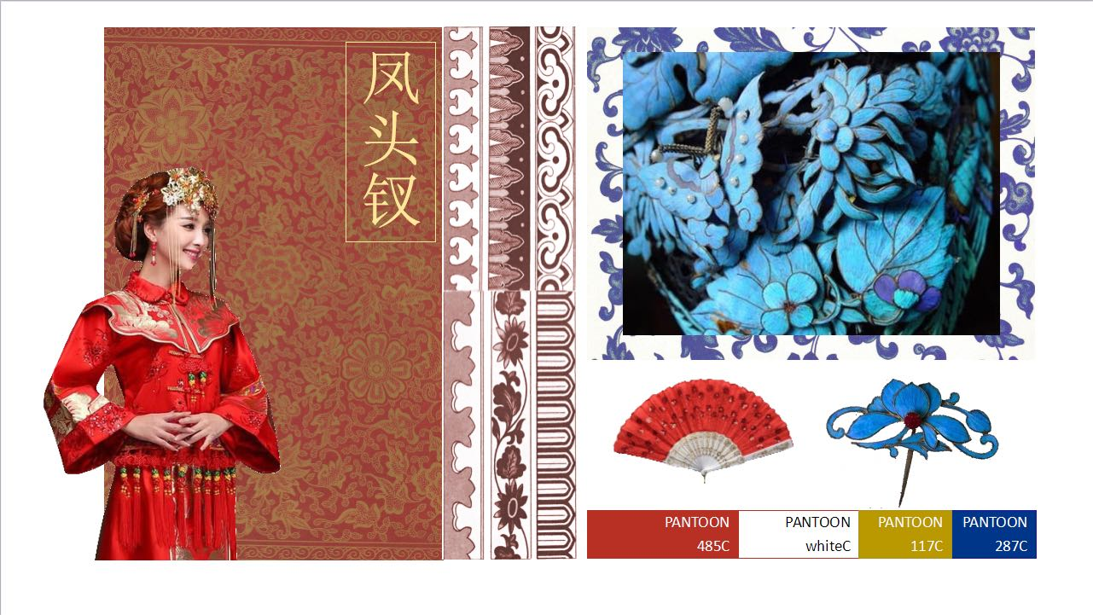

**7 赛场要求**

**7.1 基础设施要求**

* 赛场根据选手数量分为几个区域，各区域之间相对进行分隔，并设置评分区；
* 每个赛区分别设置20个左右工位，每个工位约6平方米，配1个大垃圾桶；
* 每个工位配备一张桌子、一把美甲师凳子；
* 整个场地必须具备明亮、均匀的灯光条件（类似商场照明）。

**7.2 现场平面布局图（待定）**

**美甲 单 项**

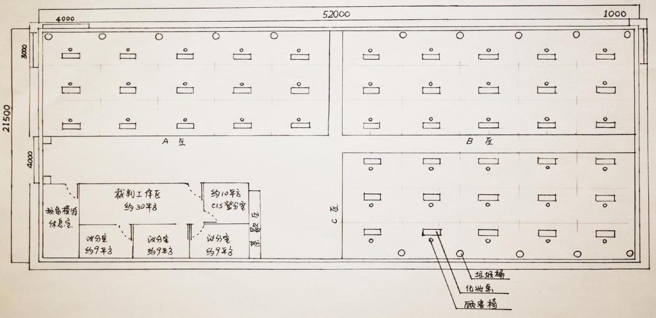

**8 现场要求**

**8.1 选手安全要求**

* 所有尖利的工具都用容器放置以避免引起伤害；
* 光疗灯运用注意用电安全；
* 赛前需对参赛选手进行安全教育。

**8.2 赛事安全要求**

* 确保竞赛场地水、电的使用安全；
* 配备相应医疗人员和急救人员，并备有相应急救设施。

**8.3开放现场要求**

* 本项目比赛可以拍照但禁止摄像。

**8.4 赞助商及宣传要求**

* 经裁判长同意的工作人员，按照要求在场内提供相关服务；
* 工作人员在赛场不得妨碍选手竞赛，不得有任何影响竞赛公平、公正的行为。

**9 竞赛物品清单表**

* 表中所列各类物品总数按照比赛区域及参赛选手数量计划；
* 所有设施设备、工具清单可能有变化，请及时关注工作群发布的信息。

**附件1场地清单（所有数量为预估，具体数量按实际报到人数准备）**

|  |  |  |
| --- | --- | --- |
| **一、场地基础设施** | | |
| 2-1/赛区 | 办公桌、椅 | 裁判室、模特室、选手室、评分室，根据场地规划确定。 |
| 赛场 | 电子倒计时屏 |  |
| 赛场 | 音响、麦克风 | 赛场设置一套。 |
| 2-1/赛区 | IPAD | 选手作品拍照记录 |
| **二、赛场医药箱** | | |
| 2-1/赛场 | 医用药箱 | 创可贴、眼药水等。 |
| **三、赛场发放物品** | | |
| 60-1/选手 | 赛服（是否组委会统一服装。待定） | |

**、**

**、**

**、**

**附件2**

|  |  |  |
| --- | --- | --- |
| **选手自带工具产品清单** | | |
| **品名** | **数量** | **备注** |
| **物品：**  计时器、纸巾、消毒湿纸巾。 |  | 消毒工位、消毒双手。 |
| **美甲：**  手模：规格限定，左右手一双  甲油胶 甲片：透明长杏仁甲片  光疗灯（无线）  凝胶清洗剂、压瓶、清洗棉片  粘土、美甲笔、调色板、镊子  闪粉、亮片、钻石。 | 1套 | 手模Kenflynails  联系人：露露  联系方式：18525393773  光疗灯、美甲笔不限品牌、数量  不能携带辅助性工具。 |